PETEK, 27. 11. 2020
SLJ: PESEM JAKEC – BRAT
PRISLUHNI PESMI IN USTNO ODGOVORI NA ZASTAVLJENA VPRAŠANJA.

ŠPO: TELOVADBA S »PLIŠKOM«
ZA DANES JE BILO DOVOLJ SPANČKANJA.
MED IGRAČAMI POIŠČI SVOJO NAJLJUBŠO PLIŠASTO IGRAČO. DANES BO TO TVOJ PRIJATELJ S KATERIM BOŠ TELOVADIL. POIŠČI SI PRIMERNO MESTO V STANOVANJU IN KLIKNI NA SPODNJO POVEZAVO.
HTTPS://WWW.YOUTUBE.COM/WATCH?V=7VAEIKGMXNO
SI SE RAZGIBAL?
ČE IMAŠ ČAS, SE SKUPAJ Z DRUŽINO ODPRAVI NA SPREHOD. NE POZABI, DA JE GIBANJE NA SVEŽEM ZRAKU NAJBOLJŠA POPOTNICA ZA ZDRAVJE.

LUM: GOBA IZ ODPADNEGA MATERIALA

DANES BOŠ NAREDIL GOBO IZ ODPADNEGA MATERIALA.
PRIPRAVI SI VOŠČENKE, VODENE BARVICE (ČE ČESA OD TEGA NIMAŠ, LAHKO TUDI SAMO BARVICE), MALO TRŠI PAPIR, ŠKARJE, LEPILO IN TULEC OD TOALETNEGA PAPIRJA.

NA TRŠI LIST POSTAVI SKODELICO IN JO OBRIŠI. V KROG Z VOŠČENKO ALI BARVICO NARIŠI MANJŠE KROGE.
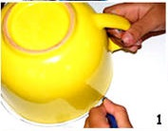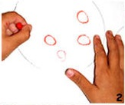

KROGE POBARVAJ Z VOŠČENKO ALI BARVICO, OKROG NJIH PA Z VODENIMI BARVICAMI, ČE JIH IMAŠ. KO SE BARVA POSUŠI, KROG IZREŽI.
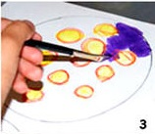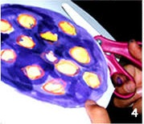
KROG DO POLOVICE PREREŽI, MALO PREKRIJ PLASTI LISTA IN ZALEPI.
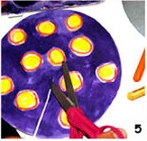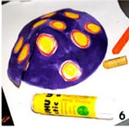

MEDTEM, KO SE BARVA NA GOBINEM KLOBUKU SUŠI, Z VOŠČENKAMI ALI BARVICAMI POBARVAJ TULEC. NA VRH TULCA PRILEPI KLOBUK IN GOBA JE GOTOVA.

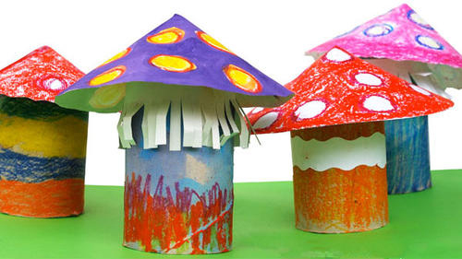

ŽELIVA TI VELIKO ZABAVE PRI LIKOVNEM USTVARJANJU!
ŽELIVA TI LEP VIKEND!

